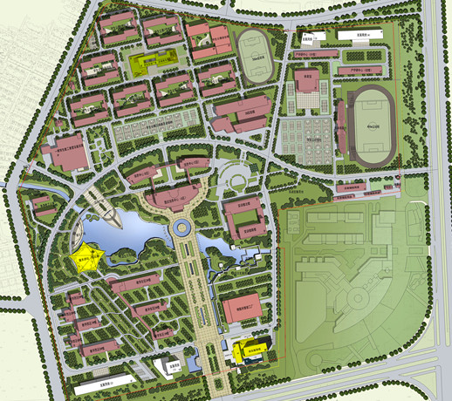
无锡职业技术学院南大门
无锡职业技术学院太湖校区图C
路线示意图

路线

